Universaldübel UX 8x50 WH K (4) UX 8X50 R WH K NV DÜBEL/HAKEN
fischerwerke

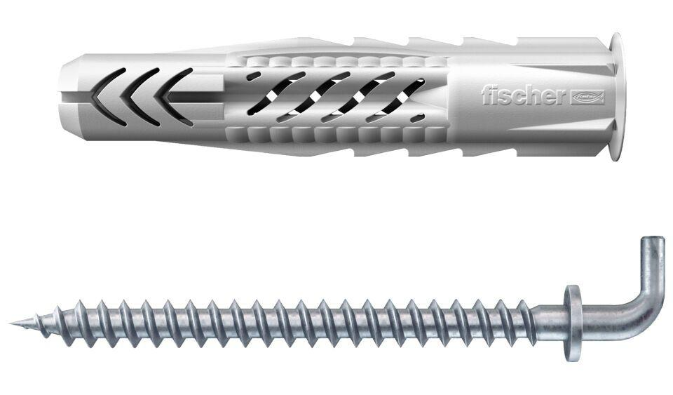Eigenschaften
GTIN:
4006209946251
HAN:
094625
Durchmesser (mm)
8,00

